Samuel STS 1

LITZLER

Classe **Monnaie**

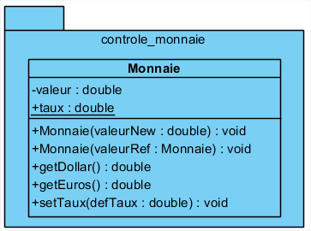**Diagramme de classe**

**Program.cs**

static void Main(string[] args)

{

// Definir les pièces

Monnaie p1 = new Monnaie(0.5);

Monnaie p2 = new Monnaie(1);

Monnaie p3 = new Monnaie(p1);

// Définir le taux

Monnaie.setTaux(0.88);

// Afficher les valeurs en euros puis en dollar

Console.WriteLine(p2.getEuros());

Console.WriteLine(p2.getDollar());

Console.ReadKey();

}

**Monnaie.cs**

class Monnaie

{

private double valeur;

private static double taux;

// redéfinition du constructeur de base

public Monnaie() { }

// constructeur par argument

public Monnaie(double valeurNew)

{

valeur = valeurNew;

}

//constructeur par copie

public Monnaie(Monnaie valeurRef)

{

valeur = valeurRef.valeur;

}

//définir le taux en fonction : 1 euros = 1 dollar * taux

static public void setTaux(double defTaux)

{

taux = defTaux;

}

// retourne la valeur donnée en euros

public double getEuros()

{

return valeur;

}

// retourne la valeur donnée en dollar

public double getDollar()

{

double x = valeur / taux;

return x;

}

}